« L’association DJASSO »

L’Association DJASSO te propose de venir faire de la danse africaine est-ce que tu serais d’accord ?

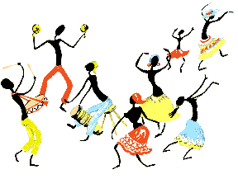
Tarifs :
- Pour les 4/6 ans 55€/45min de cours
- Pour les 6/13 ans 65€/1h de cours

Les cours seraient :
- De 17h30/18h15 pour les 4/6 ans
- De 18h30/19h30 pour les 6/13 ans

: assodjasso@outlook.fr
Florence GUILLOT Sabrina VILLIERS
: 06.70.72.38.82 :06.24.43.80.81
: le grand Cléon 85530 LA BRUFFIERE : Les étonnelières 85530 LA BRUFFIERE

« L’association DJASSO » « sondage enfants »

Nom, prénom :
Adresse :
: :
Age :

